ĐÁP ÁN NỘI DUNG ÔN TẬP LÝ 7
Câu 1:
− Dòng điện: là dòng các điện tích dịch chuyển có hướng.
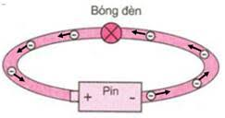
− Dòng điện trong kim loại: là dòng các electron tự do dịch chuyển có hướng.

Câu 2:
- Chất dẫn điện: là chất cho dòng điện đi qua. (VD: sắt, đồng, chì, nước,….)
- Chất cách điện: là chất không cho dòng điện đi qua. (VD: sứ, nhựa, gỗ, cao su,…)
- Vật liệu dẫn điện: Số 1,2,3. Vật liệu cách điện: số 4
